**Web-App**

Welke **Eisen**:

* Een verbinding met een SQL database.
* Een website (front-end).
* Een invoer systeem voor teams en spelers..
* Resultaten pagina
* Tijdschema
* Paulestanden
* De team/players resultaten exporteren naar het applicatie.
* Inlog sysreem voor admin

Hoe gaat het **Werken**:

* Eerst voeg je een team met spelers aan.
* Bepaalde informatie uit database wordt op het web-site weergegeven.
* Als admin kan je scores toevoegen. En daarna kan je de resultaten van teams en spelers zien.
* De informatie die worden verzameld, worden naar database verstuurd.
* Daarna kan je via de web-applicatie de resultaten erin laden, en verder mee aan de slag gaan (Zie c# gedeelte).

Er uit **Zien**:

Kijk hieronder, het zal ongeveer hetzelfde eruit zien met kleine veranderingen.

Webapplicatie

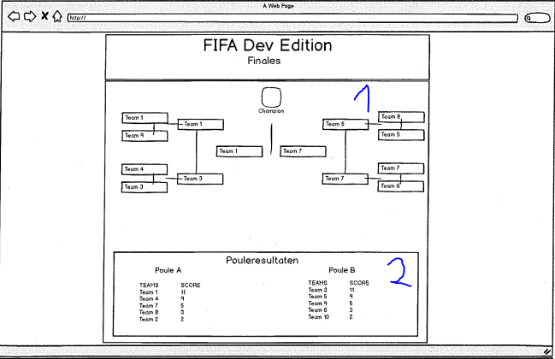

1. Teams die tot kwartfinale, half finale en finale worden ingeladen in een grid.
2. Pouleresultaten worden ingeladen uit data base.

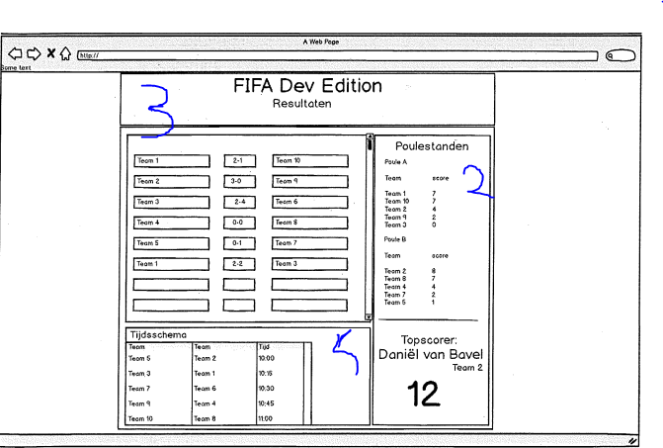

1. Resultaten van verschillende wedstrijden worden in een tabel ingeladen
2. Tijd schema word ingeladen in een tabel

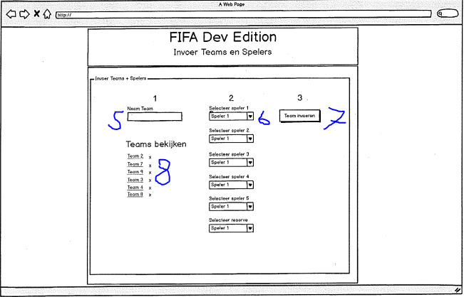

1. Naam van team invoeren
2. Namen van spelers invoeren
3. Submit button
4. Teams die al bestaan worden uit data base ingeladen en je kan door middel van een knop spelers van teams bekijken

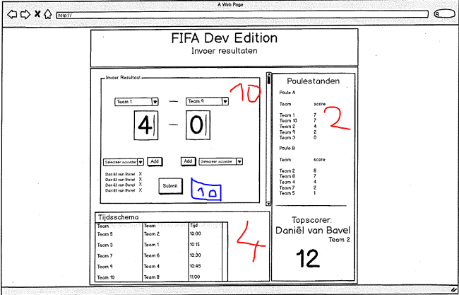

Deze scherm zie je door in te loggen als admin.

1. Je kis een match en zet het punctatie in en een winner
2. Door middel van deze knop kan je data base voor applicatie downloaden.